Arbeitsauftrag A 4_2: Gestaltung einer Wegskizze und -beschreibung auf Basis einer topographischen Karte

CC-Lizenzangabe: Dieses Dokument darf unter Achtung folgender Lizenzen weiterverwendet und bearbeitet werden.

Autor: Niklas Fuchs
E-Mail: niklas-fuchs@gmx.at
Unterrichtsfach: Geographie und Wirtschaftskunde
Thema: Kartenarbeit
App: Bergfex
Titel: Wanderung im Waldviertel
Topographische Karte: ÖK 50, Melk: Blattnummer 54 nach Gauß Krüger
Geographische Koordinaten vom Anfangspunkt: 48°14'33.87"N 15°16'17.79"E
Geographische Koordinaten vom Endpunkt: 48°14'33.87"N 15°16'17.79"E

Wanderung im Waldviertel
Verbale Wegbeschreibung (als Fließtext):
- Wie verläuft der Weg?
Zu Beginn bewegt man sich auf einer Straße ohne Steigung bei ungefähr 300 Höhenmetern und nach etwa 150 Meter beginnt der Anstieg, welcher im Ortsgebiet ist. Nach etwa 850 Meter bewegt man sich ins Waldgebiet und steigt kontinuierlich auf, an der Kirche vorbei, bis zum höchsten Punkt nach etwa 1,5 Kilometer und 415 Meter Seehöhe. Man begibt sich aus den Waldgebiet und auf einer eher geraden Strecke bewegt man sich etwa 850 Meter vorwärts, ehe der Abstieg beginnt. Zunächst bewegt man sich wieder im Wald, ehe man über eine Wiese geht und erneut auf die Straße kommt. Der Endpunkt ist nach ungefähr 4,15 Kilometern erreicht und die Route endet ebenfalls beim Startpunkt.
- Was kann entlang des Weges beobachtet werden?
Insbesondere kann die Natur beobachtet werden, da man sich beinahe ausschließlich im ländlichen Gebiet bewegt. Neben unterschiedlichen Tieren, unter anderem auch Rehe, kann man auch diverse Pflanzen beobachten.
- Welche wichtigen Wegpunkte sind zu beachten? (Points of Interests - PoI)
Die wichtigsten Wegpunkte sind wohl die Kirche, welche am Hügel des Ortes liegt. Weiters gibt es eine Kreuzung, wenn man vom Wald herauskommt, wo man sich orientieren muss. Weitere wichtige Wegpunkte sind nicht bekannt.
- Welche Steigungen treten auf?
Insgesamt bewegt man sich 100 Höhenmeter hinauf und wieder hinunter. Bis zur Hälfte ungefähr bewegt man sich bergauf, danach geht es ausschließlich wieder bergab.

Dokumentieren Sie die 'Wanderung' durch Fotos und zugehörige Signaturen aus der topographischen Karte; beschriften Sie diese.

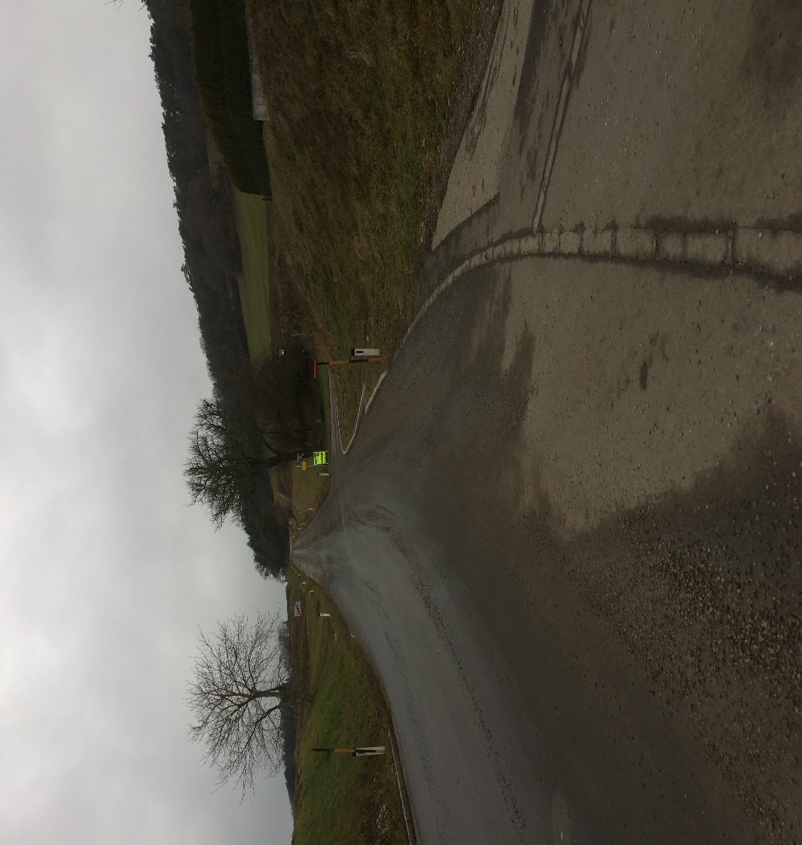

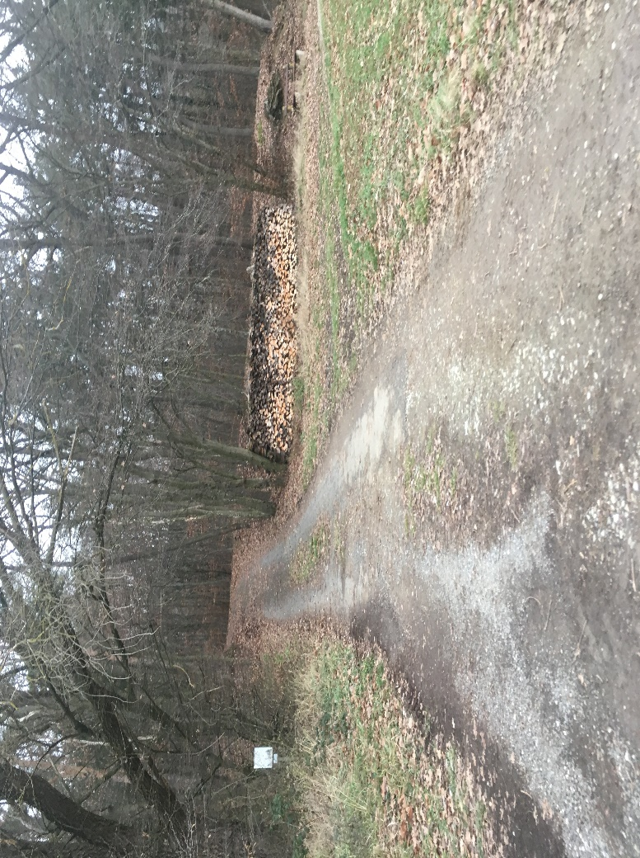
Abbildung 2: Anstieg im Wald.
Abbildung 1: der erste Anstieg beginnt.

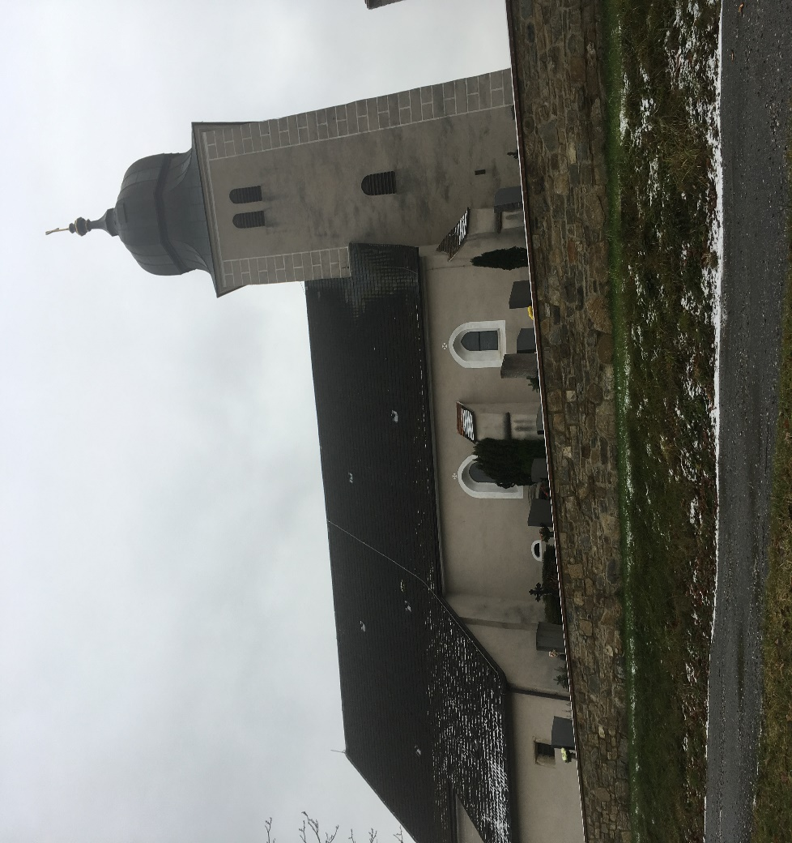

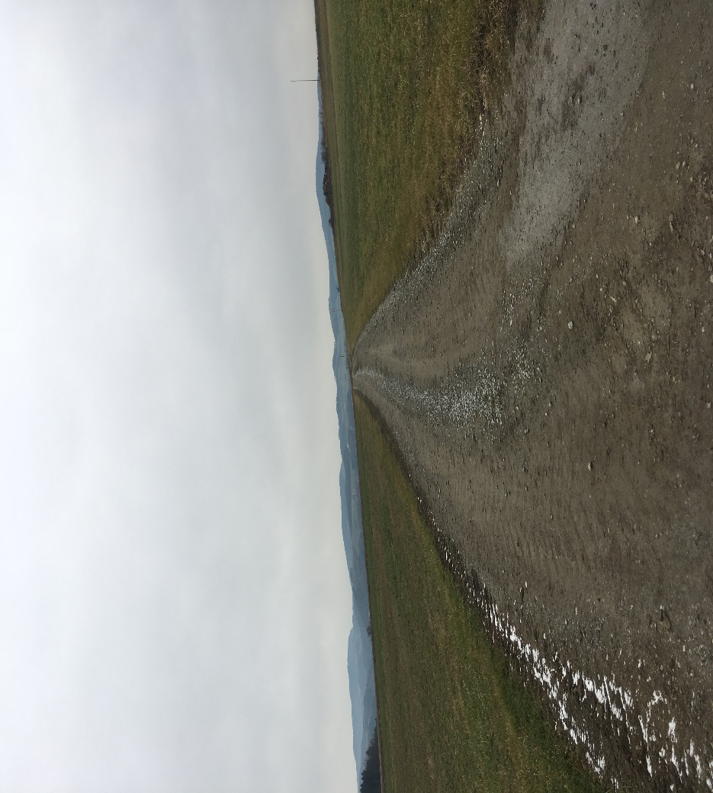
Abbildung 4: am höchsten Punkt.
Abbildung 3: Kirche in Leiben.

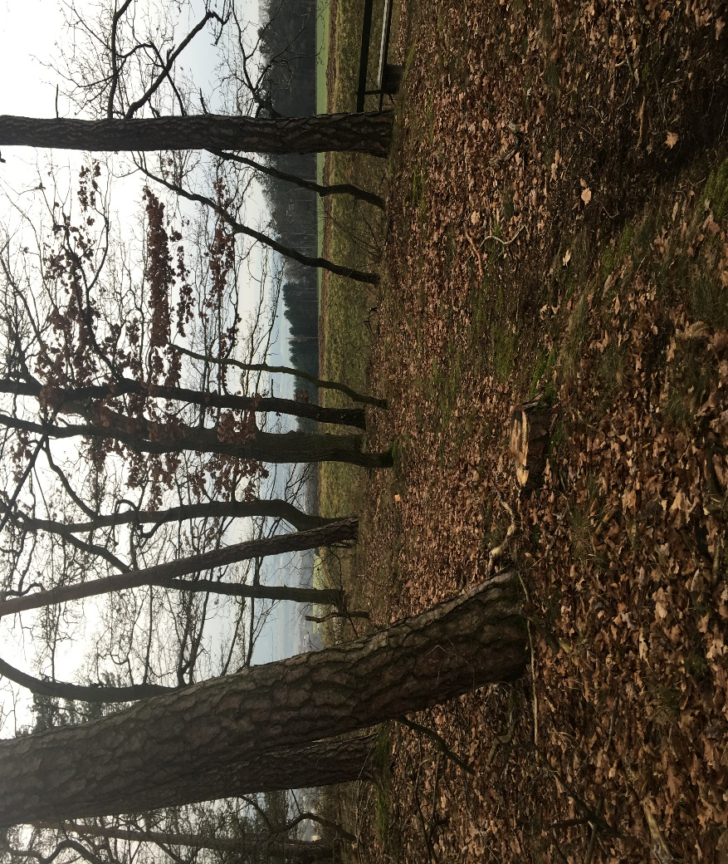

Abbildung 5: beginnender Abstieg im Wald.
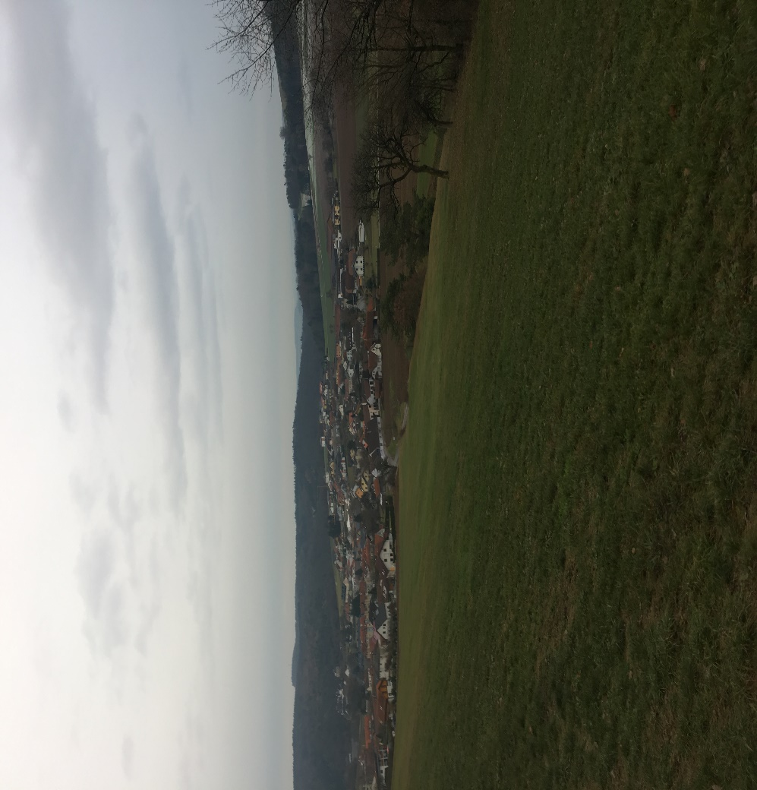
Abbildung 6: Über die Wiese in den Ort zurück.

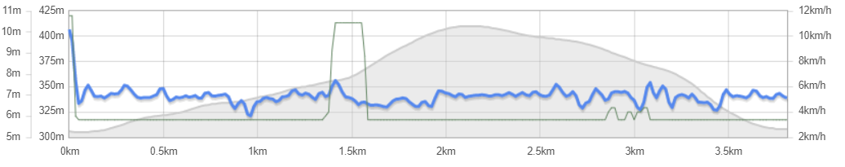
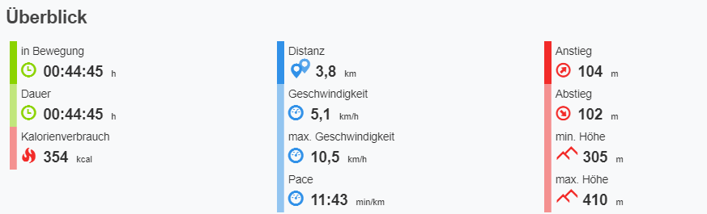
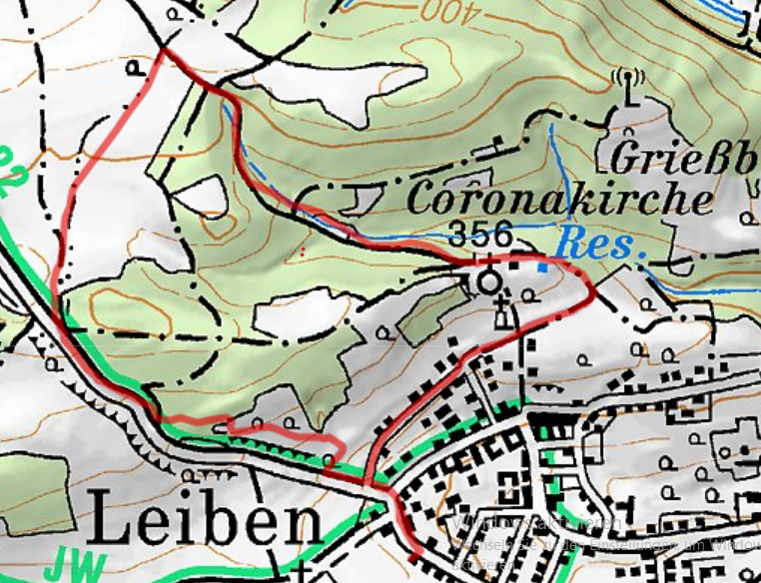
Abbildung 9: Höhenprofil.
Abbildung 8: Überblick.
Abbildung 7: der Weg auf der ÖK.
Unter diesem Link findet man die Details auf der Bergfex Homepage:

https://www.bergfex.at/mybergfex/activity/b70763a1260e01d16f8558ab1e1b4322/

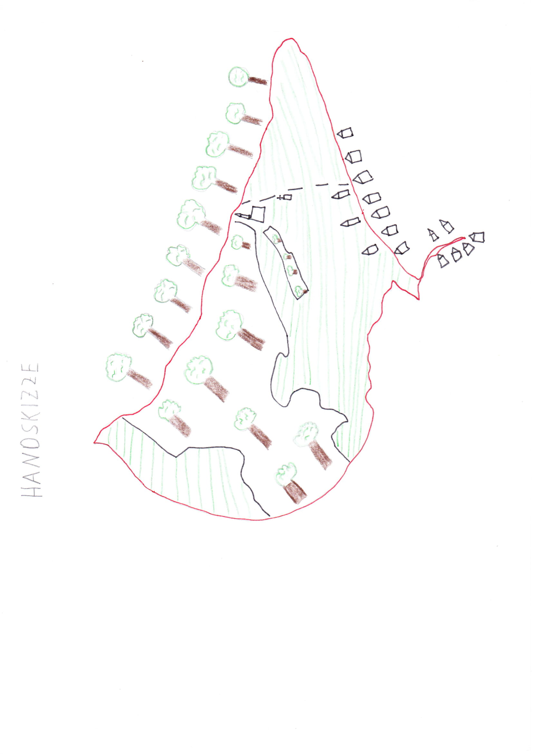
Handskizze:

Höhenprofil:
